Hoe is het systeem achter bol.com tot stand gekomen?
Teun Aarts 2127071
Michael van zundert 2124598
Kevin gerretsen 2050253
23IVT1A1
7-01-2017
Inhoudsopgave
1.Inleiding 2
2. Motivatie voor bol.com 3
3. Hoe ziet bol.com eruit 3
3.1 Hoofdpagina 4
3.2 Inlog pagina 4
3.3 Registreer pagina 5
3.4 Account pagina 5
3.5 Product overzicht pagina 6
3.6 Product detail pagina 6
3.7 Winkelwagen pagina 7
3.8 Bestellen pagina 7
3.9 Betalen pagina 8
3.10 Klantenservice pagina 8
3.11 Samenvatting 9
4 De functionaliteiten van Bol.com 9
4.1 Use case diagram 9
4.2 Use case specificaties 10
4.2.1 Registreren 11
4.2.2 Detail pagina 11
4.2.3 Review schrijven 12
4.2.4 Product toevoegen aan winkelwagen. 12
4.2.5 Wachtwoord wijzigen 13
4.2.6 Live chatten 13
5. ERD 14
6. Consistentie 15
6.1 Aankoop doen 15
6.1.1 Product zoeken 16
6.1.2 Product details bekijken 16
6.1.3 Product toevoegen aan winkelwagen 17
6.1.4 Aankoop betalen 18
6.2 Registreren 18
6.3 Account beheren 19
6.4 Review schrijven 20
6.5 Live chatten 20
7. Samenvatting 21
Literatuur lijst 22

1.Inleiding
Wij als beginnende informatica studenten missen op verschillende flanken nog genoeg kennis om ons nu al professionele programmeurs te noemen. Zo ook als het gaat om requirements engineering. Bij requirement engeneering ben je bezig met het identificeren en documenteren van de wensen van gebruikers van informatiesystemen. Je bekijkt hierbij de wensen op het gebied van functionaliteit en kwaliteit. Bij de functionaliteit brengt de Requirements Engineer in kaart wat de gebruikers van het systeem verwachten. Bij de kwaliteit breng je in kaart hoe snel het systeem moet zijn, hoe betrouwbaar het moet zijn en hoe privacygevoelige informatie beschermd kan worden (Nationaleberoepengids, z.j.).
De aanleiding voor het starten van dit project, is om onze kennis te verbreden in het vak requirements engineering. Dit gaan wij doen door gebruik te maken van het fenomeen ”Reverse engineering”. Reverse engineering is het onderzoeken van een product (vaak een stuk software) om daaruit af te leiden wat de eisen zijn waaraan het product probeert te voldoen, of om de precieze interne werking ervan te achterhalen (Avans Hogeschool, 2017). Wij gaan dit fenomeen toepassen op de webshop bol.com om hierdoor meer ervaring te krijgen met requirements engineering.
De hoofdvraag “Hoe is het systeem achter bol.com tot stand gekomen?” gaan wij beantwoorden door in hoofdstuk 2 onze motivatie te formuleren waarom wij deze webshop gekozen hebben. In hoofdstuk 3 worden wireframes weergegeven met daarin de basis componenten van alle belangrijke pagina’s van de webshop. In hoofdstuk 4 komen alle functionaliteiten doormiddel van use-case diagrammen en use-case specificaties. In hoofdstuk 5 word beschreven hoe de database van de desbetreffende webshop in elkaar zit doormiddel van een ERD. Hoofstuk 6 komen alle voorgaande onderdelen samen om de consistentie te verklaren van de gemaakte documenten. Als laatste onderdeel van dit project komt er een samenvatting in hoofdstuk 7 met daarin de belangrijke zaken van elk hoofdstuk.

2. Motivatie voor bol.com

Wij hebben gekozen voor bol.com omdat dit één van de grootste en bekendste webshops van Nederland is. Hier is dus veel informatie over te vinden en omdat ze zo bekend zijn moet hun webshop wel goed zijn omdat bol.com zoveel mensen weet aan te trekken. Hierdoor zijn wij ervan overtuigd dat bol.com een hele goede webshop is om dit project te kunnen maken.
Ook omdat bol.com geen fysieke zaken heeft moeten ze het allemaal doen door hun webshop. Dit is heel erg bijzonder omdat de meeste webshop ook fysieke winkels heeft maar bol.com heeft dat dus niet. Dus dat is ook weer een goed punt waardoor bol.com een goede webshop is voor dit project.

Dus wij hebben gekozen voor bol.com omdat ze alleen maar een webshop hebben en geen fysieke zaken. En ook omdat ze één van de grootste en bekendste webshop van Nederland zijn en daardoor is het heel erg interessant om te kijken hoe bol.com nou hun webshop heeft gemaakt.

3. Hoe ziet bol.com eruit

De wireframes die hieronder staan beschreven doen de basis functionaliteit van de webshop weergeven. Een wireframe wil zeggen dat het een schets is van hoe de webshop eruit zou moeten komen te zien. Dus hier staat eigenlijk alles in van wat de mensen achter bol.com het belangrijkst vonden dat op hun webshop moest komen. Ook laat het goed zien hoe de webshop is opgebouwd en waar bol.com verder op aan het bouwen is zodat ze een echt goede webshop zijn. Maar ook de functionaliteiten achter deze schermen zullen beschreven worden. Zodat het goed te zien is hoe bol.com er uitziet en de functionaliteiten achter elk scherm.

3.1 Hoofdpagina
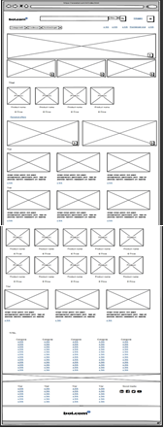
De hoofdpagina is het eerste waar een klant van bol.com op zal komen als de klant de webshop bezoekt. Dit is dus de eerste impressie die de klant heeft als de klant de webshop bekijkt. Zoals in figuur 1 staat beschreven is dit een grote hoofdpagina met heel erg veel informatie erin over heel erg veel verschillende producten.
Omdat de hoofdpagina zoveel informatie bevat kan het een beetje overweldigend zijn voor de klant. Maar wij denken dat dit juist laat zien dat het een hele goede hoofdpagina is . Dit komt doordat de klant vanaf hier overal naar toe kan gaan op de webshop. Maar ook kan de klant naar iets specifieks zoeken.
Vanaf hier kan je dus ook naar de grote functionaliteiten binnen bol.com. Dit zijn zoal: de productdetail pagina, productenoverzicht pagina, registreer en inlog pagina maar ook kan de klant gelijk kijken of dat er iets in je winkelwagen zit. Dit maakt de hoofdpagina van bol.com heel erg uitgebreid. Maar dat is bij bol.com juist goed want zo kan de klant alles vinden.

Figuur 1 Hoofd pagina

3.2 Inlog pagina
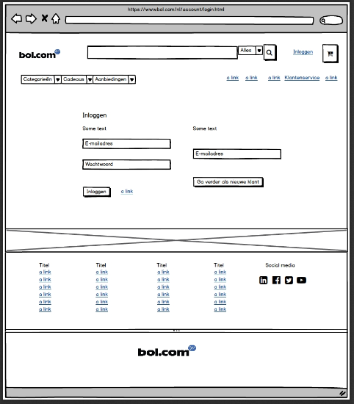
Om iets te kunnen kopen op bol.com moet de klant een account hebben. In figuur 2 staat de inlog pagina zodat de klant kan inloggen en dan weet bol.com goed wie de klant is en wat de klant al eens eerder hebt besteld.
Aan de linkerkant staat dat de klant met een bestaand profiel al kan inloggen. Maar als je als klant nog nooit bij bol.com bent geweest kan je met je email adres ook registreren. Maar hier komt nog verdere uitleg over bij hoofdstuk 3.3.
Dit zal één van de belangrijkste functionaliteiten zijn voor bol.com omdat als niemand een profiel kan aanmaken dan kan niemand iets kopen. En daar gaat het juist om bij bol.com dat klanten producten kopen.

Figuur 2 Inlog pagina

3.3 Registreer pagina
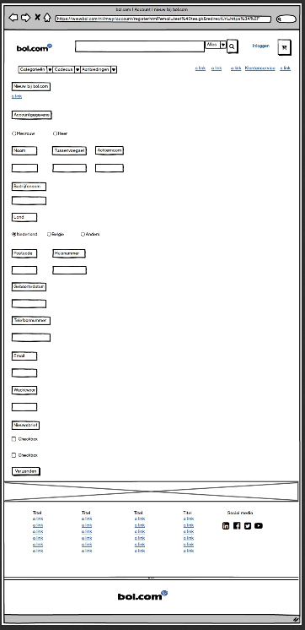
Om bij bol.com iets te bestellen moet de klant een account hebben. Om een account aan te maken moet de klant eerst zoals in hoofdstuk 3.2 staat beschreven je email adres invoeren. Waarna de klant naar het in figuur 3 aangegeven scherm gaat.
Hier moet de klant al zijn persoonlijke informatie invoeren zodat bol.com weet wie de klant is en waar de klant woont. Ook willen ze graag de klant zijn telefoonnummer en moet de klant een wachtwoord invoeren voor zijn account. Dit is allemaal om de klant zijn aankopen zo goed mogelijk te laten gaan. Omdat bol.com wilt weten hoe de klant heet zodat ze de klant goed kunnen aanspreken. En de klant zijn adres willen ze weten omdat ze dan weten waar ze het product dat de klant heeft gekocht naartoe moeten verzenden.
Dit is dan ook weer één van de basis functionaliteiten die bol.com heeft bedacht zodat de webshop een goede dienst kan bieden voor zijn klanten.

Figuur 3 Registreer pagina

3.4 Account pagina

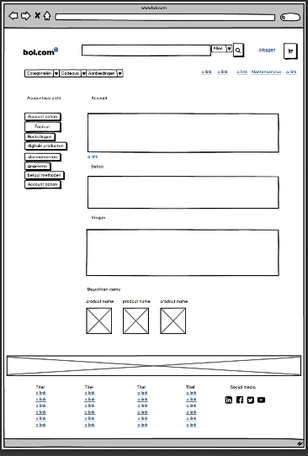
Zoals al eerder is besproken in hoofdstuk 3.3 heeft de klant een account nodig om bij bol.com iets bestellen. Maar als de klant dan een account heeft aangemaakt maar heeft toch iets verkeerds getypt dan is er altijd nog de account pagina.
Zoals in figuur 4 staat aangegeven kan de klant hier alles van zijn of haar account zien. Hier kan de klant ook de nodige informatie veranderen zoals de klant zijn persoonlijke gegevens. Maar hier kan ook worden gezien wat de klant allemaal heeft besteld.
Dit is ook één van de functionaliteiten die een webshop beter wel kan hebben om het voor de klant gemakkelijker en fijner te maken. Daarnaast ziet dit er heel makkelijk en overzichtelijk uit en dat heeft bol.com goed gedaan.

Figuur 4 Account pagina

3.5 Product overzicht pagina
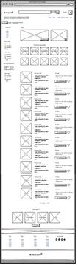
Een webshop heeft altijd producten nodig zodat klanten producten kunnen kopen. In figuur 5 staat dat dan ook beschreven.
Figuur 5 geeft de productenoverzicht pagina aan. Dit is de pagina waar de klant op komt als de klant een product wilt kopen. Hier kan de klant dan alle verschillende producten zien. Dit is ook weer één van de belangrijkste functionaliteiten want wat moet een webshop zonder producten.
Bij bol.com hebben ze dit heel erg goed gedaan want ze hebben het voor de klant zo makkelijk mogelijk gemaakt. Dit wilt zeggen van dat bol.com ook nog eens in de lijst met allerlei producten nog meer filters heeft toegevoegd om het voor de klant zo makkelijk mogelijk te maken om het goede product er uit te kiezen.
Ook kan de klant de producten gelijk vanaf deze pagina in zijn winkelwagen doen en dat is dan weer heel erg gebruiksgemak voor de klant.

Figuur 5 Productenoverzicht pagina

3.6 Product detail pagina
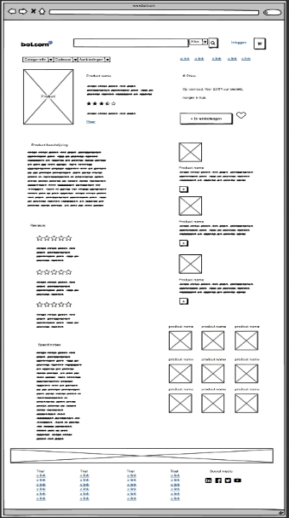
Nadat de klant bij een webshop bij de product overzicht pagina bent geweest en de klant wilt nog meer informatie over het product weten dan gaat de klant naar de product detail pagina.
Zoals in figuur 6 staat aangegeven is de product detail pagina heel erg belangrijk voor een webshop omdat zo klanten meer te weten kunnen komen over hun product. Dit wil zeggen dat de kans groter word dat de klant een product koopt. Hier kan de klant ook een review achter laten over het product zodat andere klanten kunnen zien of iemand er mee eens was of juist niet.
Dit is dan ook weer heel erg mooi en simpel uitgewerkt door bol.com om het zo overzichtelijk mogelijk te maken. Want vanuit hier zal de klant de beslissing maken om het product wel of niet te kopen.

Figuur 6 product detail
pagina

3.7 Winkelwagen pagina

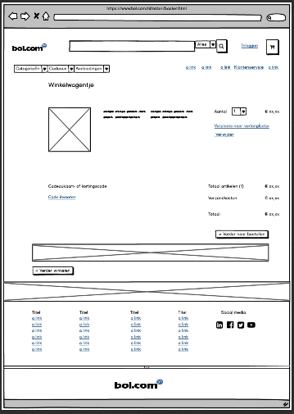
Een webshop heeft altijd een winkelwagen nodig. Dit heeft bol.com ook zo omdat bol.com moet bijhouden wat een klant wilt bestellen. En dan als de klant alles wat hij heeft besteld wilt afrekenen kan de klant nog even kijken of dat alles goed is wat de klant in zijn winkelwagen heeft gedaan.
Dit geeft figuur 7 aan want hier is te zien wat de klant allemaal in zijn winkelwagen heeft gedaan en ook kan de klant dan gelijk zien hoeveel het kost. Bol.com heeft dit goed gedaan omdat het dan heel erg overzichtelijk word voor de klant. Ook kan de klant een product gelijk erbij optellen of juist uit de winkelwagen doen.
Daarnaast ziet het er gewoon heel erg mooi uit wat bol.com doet en dat maakt het juist zo goede webshop. Want bij dit gedeelte is voor de klant het minst leuk want vanaf hier moet de klant gaan betalen.
Figuur 7 Winkelwagen pagina

3.8 Bestellen pagina

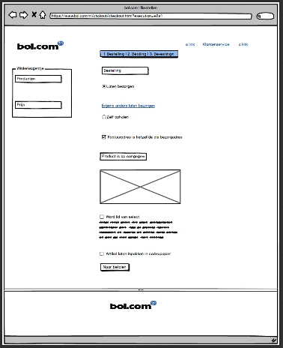
Nadat een klant al zijn producten in een winkelwagen heeft gedaan moet de klant nog een paar extra stappen doen om het product ook echt bij bol.com te bestellen.
Dit is heel erg nodig zodat er bijna niks kan misgaan met de bezorging van het product want bol.com wilt eigenlijk alleen maar dat de klant tevreden is met zijn aankoop.
In figuur 8 moet de klant zijn verzendgegevens invoeren. Omdat de klant al een account heeft met daarin de klant zijn adres opgeslagen staat de klant automatisch al om het daar te laten bezorgen. Maar de klant kan ook een adres toevoegen of kiezen om het ergens op te halen. Daarna kan de klant ook voor een bezorgmoment kiezen en waanneer de klant die heeft gekozen kan de klant gaan betalen
Ook is dit heel erg overzichtelijk en makkelijk in gebruik te nemen. En dat is heel erg goed.

Figuur 8 Bestel pagina

3.9 Betalen pagina

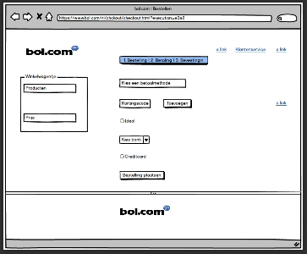
Als de klant zoals in hoofdstuk 3.8 staat beschreven een product besteld komt de klant daarna op de in figuur 9 aangegeven pagina terecht. Dit is de betaal pagina waar de klant zijn producten echt moet betalen.
In figuur 9 staat beschreven welke met welke bank de klant wilt betalen. Dit komt omdat elke klant een andere bank heeft en ook kan overstappen van bank. Dit is tegenwoordig heel makkelijk in gebruik te nemen en bol.com is daarom blij dat ze deze functionaliteit tegenwoordig hebben.
Dit ziet er heel erg eenvoudig uit maar dat komt omdat er eigenlijk helemaal geen andere informatie hoeft te zijn. Doordat het zo makkelijk en eenvoudig is voor de klant werkt dit heel erg prettig.

Figuur 9 Betaal pagina

3.10 Klantenservice pagina

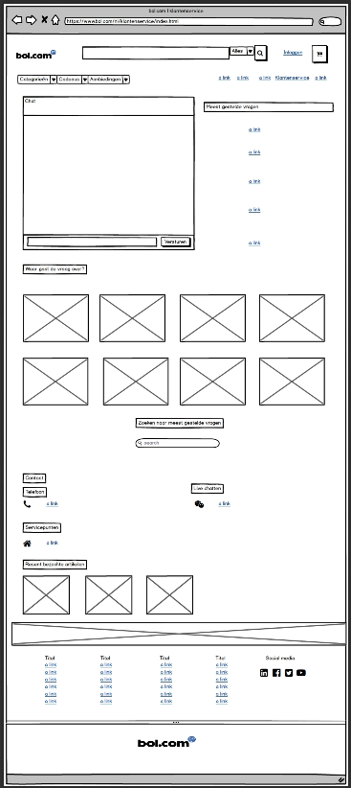
In figuur 10 staat één van de minst maar tevens ook één de meest belangrijkste pagina’s. De minste is die omdat de klant er niks kan kopen of hij niet echt nodig is om een webshop om te zetten. Maar hij is zeker heel erg belangrijk om de klanten heel erg goed op weg te helpen van als ze het niet meer weten. Hiermee wil ik zeggen dat in figuur 10 aangeven pagina eigenlijk een beetje klandizie is zodat de als de klanten het niet meer weten dat ze dan niet naar een andere webshop gaan.
Maar ik denk dat in figuur aangegeven pagina één van de laatste pagina’s waar bol.com heeft aan gedacht omdat deze nou niet één van de belangrijkste functionaliteiten is.
Daarnaast ziet deze klantenservice pagina er wel goed uit en kan de klant er ook veel mee. Want de klant kan tegen een bot praten met zijn vragen maar ook tegen een echt iemand en dat doet bol.com wel goed.

Figuur 10 Klantenservice
pagina

3.11 Samenvatting

Zoals hierboven is beschreven zijn dit de wireframes die bol.com eigenlijk maakt. Dit zijn de pagina’s die het meest worden bezocht en ook waarmee bol.com staat of valt. De pagina’s zijn simpel maar toch goed in kaart gebracht wat er nou op een pagina moest gebeuren. Want dit zijn tenslotte prototypes van wat er al laatste is gemaakt.
De wireframes geven een goede gedachten over hoe bol.com in het begin heeft gedacht hoe de website eruit heeft moeten zien met de functionaliteiten erachter. Dit laat dus eigenlijk heel erg goed zien hoe wij denken hoe bol.com met de wireframes is omgegaan. Maar ook hoe het uiterlijk van bol.com is gekomen met de gewenste functionaliteiten erachter.

4 De functionaliteiten van Bol.com

Om de functionaliteiten van bol.com op een rijtje te zetten hebben wij een use case diagram gemaakt. Hierin staan de belangrijkste dingen die een gebruiker kan doen bij zijn/haar bezoek aan bol.com. Deze functionaliteiten worden daarna uitgewerkt tot use case specificaties waarin stap voor stap beschreven staat hoe de gebruiker deze uitvoert.

4.1 Use case diagram

Een use case diagram is een diagram dat laat zien welke functionaliteiten er door wie uitgevoerd kunnen worden. Doormiddel van <<include>> wordt er aangetoond of er aan een functionaliteit een andere functionaliteit verplicht verbonden zit. Bij een <<extend>> kan een functionaliteit mogelijk volgen op de huidige functionaliteit, maar dit is niet verplicht.
Zo wordt door middel van figuur 11 duidelijk dat als een gebruiker een aankoop zou willen doen, hij/zij verplicht een product zal moeten toevoegen aan zijn/haar winkelwagen. Hierbij zal ook het product geladen moeten worden door bol.com. Het product zoeken is hierbij via een <<extend>> niet verplicht omdat de gebruiker producten via de homepage direct zou kunnen toevoegen. Ook de detailpagina van het product openen is hierbij niet noodzakelijk. Wat uiteraard wel noodzakelijk is, is het betalen van de aankoop.
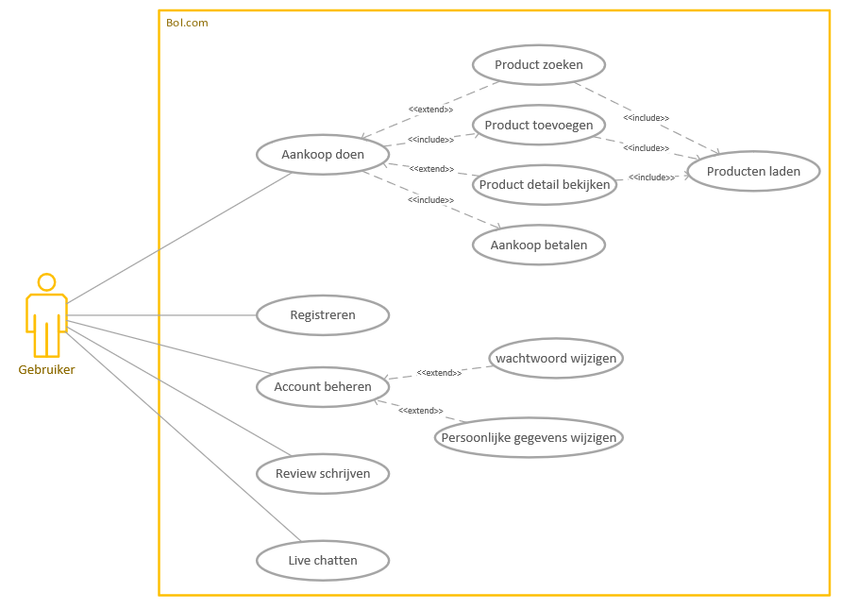
Figuur 11 Use case diagram van bol.com

4.2 Use case specificaties

Een use case specificatie is een overzicht waarin de informatie staat die hoort bij het uitvoeren van een functionaliteit. Zo staan er gegevens in wie het uitvoert, wat de benodigde precondities zijn, de stappen stap voor stap uitgelegd, mogelijke andere scenario’s en het resultaat na het uitvoeren van die functionaliteit.

4.2.1 Registreren
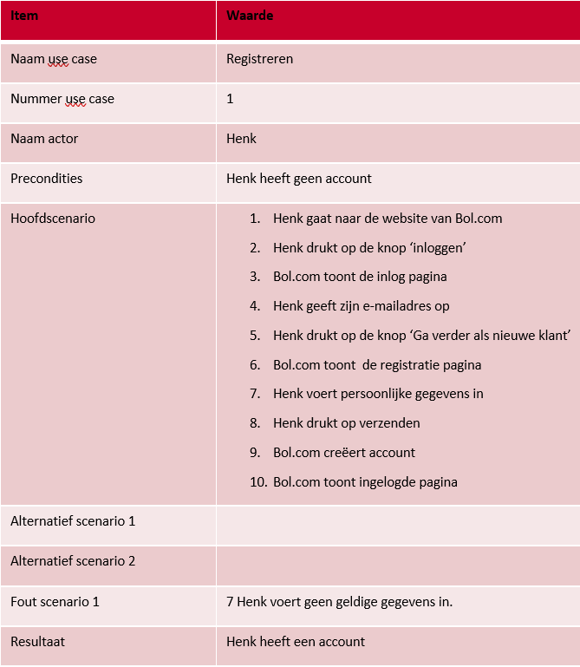
In figuur 12 staat dat als een klant een account wil registreren bij bol.com zal hij/zijn als eerste geen account moeten hebben. Daarna worden de stappen uitgelegd welke de gebruiker moet volgen om zijn/haar account aan te kunnen maken. Dit is onder andere het invullen van zijn/haar persoonlijke gegevens bij stap 7. Hier zou het mogelijk fout kunnen gaan als de gebruiker verkeerde gegevens invult, als dit gebeurt toont bol.com een melding waarin staat beschreven wat er fout is gegaan. Als de stappen verder goed uitgevoerd zijn heeft de klant een account aangemaakt.

Figuur 12 Use case specificatie registreren

4.2.2 Detail pagina
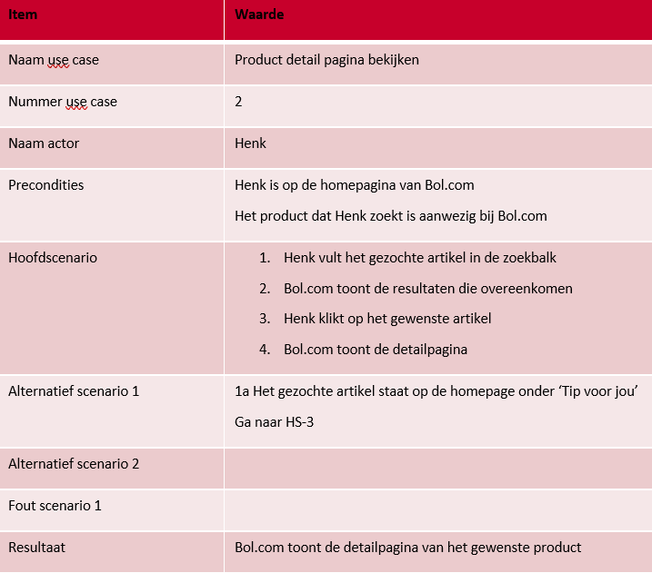
Figuur 13 beschrijft wat er moet gebeuren als een gebruiker een product detail pagina van een desgewenst product wil bekijken. Als preconditie zal de gebruiker zich op de pagina van bol.com moeten bevinden, en zal het gewenste product aanwezig moeten zijn bij bol.com. De gebruiker doorloopt de stappen om het product te kunnen bekijken. Er is een alternatieve mogelijkheid bij stap 1, namelijk dat het gezochte product zich bevindt op de homepagina onder het kopje ‘Tips voor jou’. Als dit zo is gaat de gebruiker verder bij stap 3. Als resultaat zal de gebruiker de detailpagina kunnen bekijken van het gewenste product.
Figuur 13 Use case specificatie detail pagina bekijken

4.2.3 Review schrijven
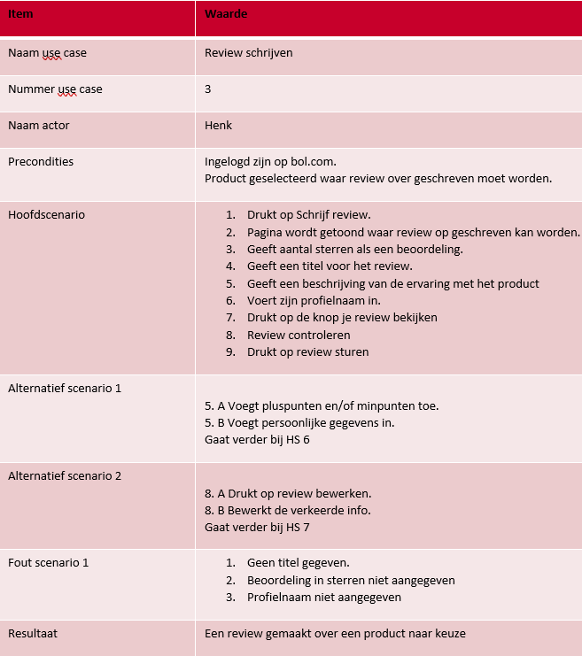
Als een klant een review van een product wil schrijven op bol.com zal deze de stappen zoals in figuur 14 staan beschreven uit voeren. Als eerste zal de gebruiker ingelogd moeten zijn en moeten navigeren naar het betreffende product. Bij stap 5 is het optioneel om plus- en/of minpunten toe te voegen en om persoonlijke gegevens in te voeren. Dit staat vermeld bij het eerste alternatieve scenario. Een ander alternatief scenario is om bij stap 8 de geschreven review aan te passen, dit is niet verplicht. Wat er fout zou kunnen gaan bij het uitvoeren van deze functionaliteit is dat de gebruiker geen titel geeft aan de review, er geen sterren worden gegeven, of dat er geen profielnaam wordt opgegeven. Mocht dit gebeuren dan geeft bol.com een melding en zal de gebruiker dit aan moeten passen. Als resultaat is de review toegevoegd aan het product.
Figuur 14 Use case specificatie review schrijven

4.2.4 Product toevoegen aan winkelwagen.
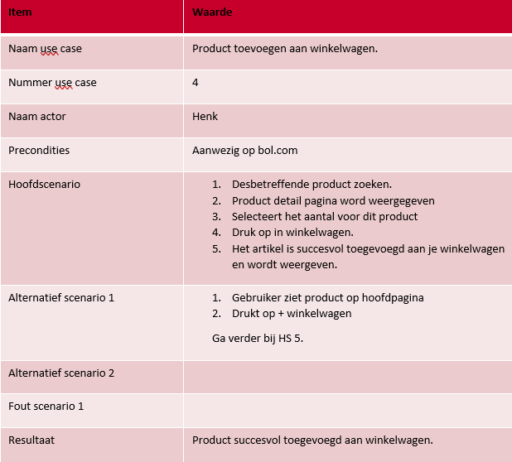

Om als klant een product toe te voegen aan een winkelwagentje doorloopt deze de stappen uit figuur 15. Mocht de gebruiker het gewenste product op de hoofdpagina zien, en niet opgezocht hebben via de zoekfunctie, zullen de stappen uit het alternatieve scenario gevolgd worden. Daarna gaat deze verder bij stap 5. Als resultaat zal het gewenste product toegevoegd zijn aan de winkelwagen van de klant.
Figuur 15 Use case specificatie product toevoegen aan winkelwagen

4.2.5 Wachtwoord wijzigen
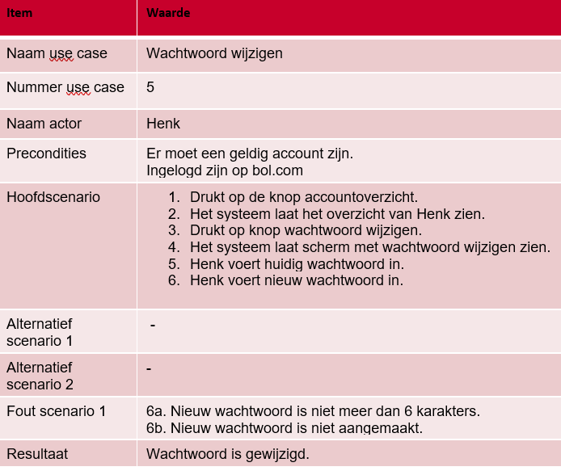
Om als klant het wachtwoord te wijzigen van zijn/haar account zal de klant eerst een geldig account moeten hebben en ingelogd zijn op de site van bol.com. Daarna kan de gebruiker de stappen van figuur 16 doorlopen om het wachtwoord van het account te wijzigen. Bij stap 6 zal de klant moeten zorgen dat het nieuwe wachtwoord uit minstens 6 karakters bestaat, doet de klant dit niet dan zal bol.com een melding geven. Wanneer de gebruiker de stappen heeft gevolgd zal het wachtwoord van het account gewijzigd zijn.
Figuur 16 Use case specificatie wachtwoord wijzigen

4.2.6 Live chatten

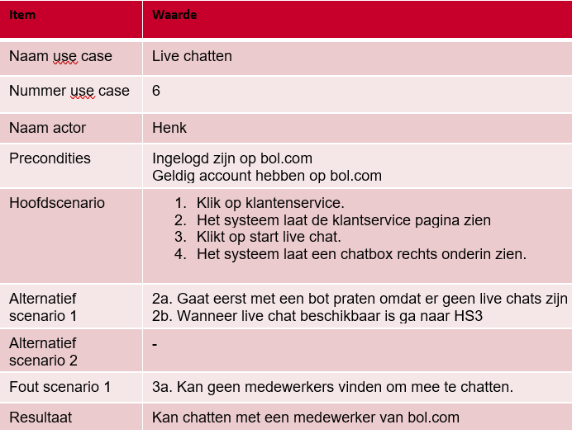
Een van de functionaliteiten op bol.com is live chatten met de klantenservice. Mocht de klant dit willen dan zal hij/zij een geldig account moeten hebben en ingelogd moeten zijn op bol.com. Daarna kan de gebruiker de stappen van figuur 17 doorlopen. Mochten er geen medewerkers van bol.com beschikbaar zijn zal een bot proberen je vragen te beantwoorden. Is er wel iemand beschikbaar wordt hier een gesprek mee geopend.
Figuur 17 Use case specificatie live chatten

5. ERD

De producten, accounts, facturen en bestelling worden allemaal bijgehouden door bol.com in een database om deze gegevens te laten zien is er een ERD gemaakt over deze database. Een Entity-Relationship diagram (ook gekend als entiteit-relatiediagram of ER-diagram) is een soort stroomdiagram dat illustreert hoe "entiteiten" zoals mensen, voorwerpen of concepten binnen een systeem met elkaar verbonden zijn (Lucidchart, z.j.).
Zo word door middel van figuur 18 dat bol.com de informatie die ze laten zien op hun website verdeeld hebben onder verschillende entiteiten. Een gebruiker kan een account aanmaken zoals zichtbaar is in figuur 18 worden deze gegevens opgeslagen. Dit account heeft een relatie met bestelling en factuur doormiddel van deze relatie kan er bij de bestelling en factuur gegevens worden opgehaald van het account. Bestelling heeft dan weer een relatie met product hier worden de product vandaan gehaald die toegevoegd zijn aan de bestelling. Product heeft verschillende relaties waaronder categorie, review en merk. Deze relaties zijn maak nodig om de producten onder te verdelen. De Is-a relatie die zichtbaar is in figuur 18 word gebruikt om de specificatie van het product te bepalen. Er zijn veel verschillende producten en ze hebben niet allemaal een schrijver door deze Is-a relatie worden ze verder onderverdeeld.
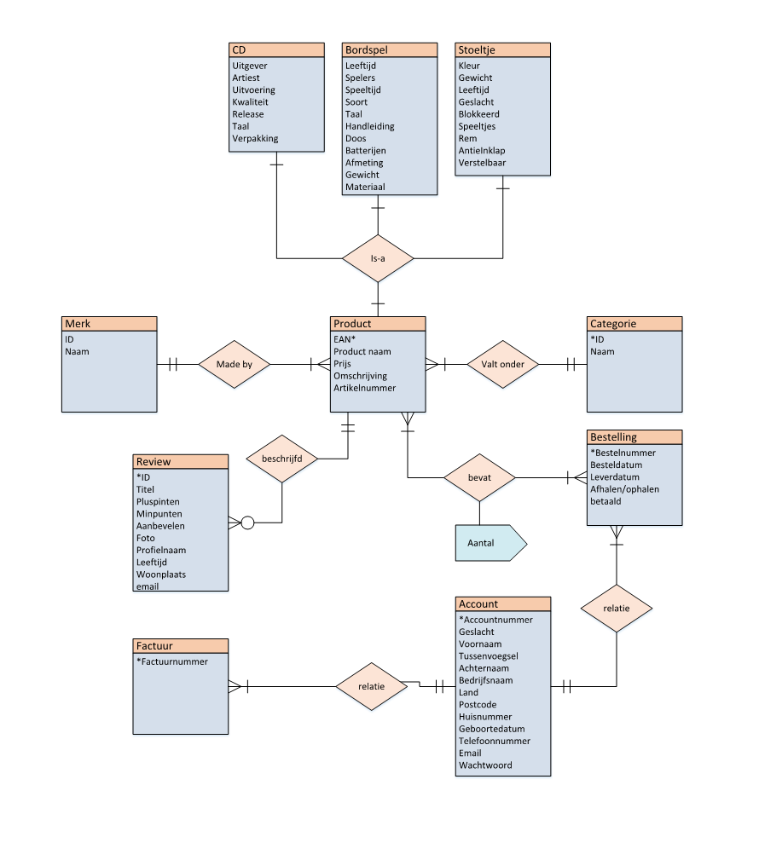
Figuur 18 ERD bol.com database

6. Consistentie

Om de consistentie te laten zien van de verschillende onderdelen maken wij een gebruikershandleiding voor alle use cases die in het use case diagram staan. Bij elke handleiding zullen de wireframes worden gebruikt en de ERD als dit nodig is.

6.1 Aankoop doen
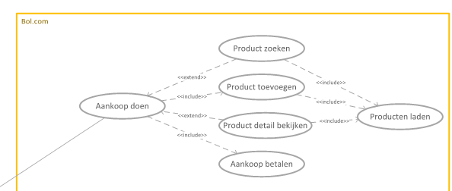
Om als klant bij bol.com een aankoop te doen zijn verschillende handelingen nodig. De handelingen die uitgevoerd moeten worden zijn vaak het zoeken naar een product, het bekijken van de product details, het product toevoegen aan je winkelwagen en de betaling van het product zoals zichtbaar is hieronder (Figuur 19.). Deze handelingen kunnen op verschillende manier worden uitgevoerd. In de komende paragrafen die onder dit deel vallen zijn deze handelingen allemaal apart beschreven als hiervoor andere scenario’s aanwezig zal het vermeld worden en weergegeven in de use case specificatie.

Figuur 19 Use cases voor aankoop doen

6.1.1 Product zoeken
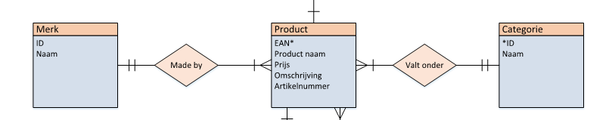
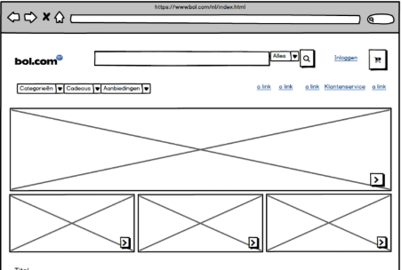
Om een product te zoeken naar keuze beginnen we op de hoofdpagina van bol.com. U kunt in de zoekbalk boven aan de pagina (Figuur 20) invullen de naam van het product, het merk, een categorie waarin u wilt kijken of bepaalde letters van het product. Wanneer u heeft ingevuld welk product u wilt bekijken drukt u op enter.
De product waar u naar gezocht heeft worden geladen
vanuit de database het deel van de database waar het
overgaat staat in de afbeelding hieronder (Figuur 21).
Wanneer alles geladen zal de pagina eruit zien zoals hiernaast(Figuur 22).
Figuur 20 Hoofdpagina bol.com

Figuur 21 Product gedeelte ERD

Figuur 22 Product overzicht bol.com

6.1.2 Product details bekijken
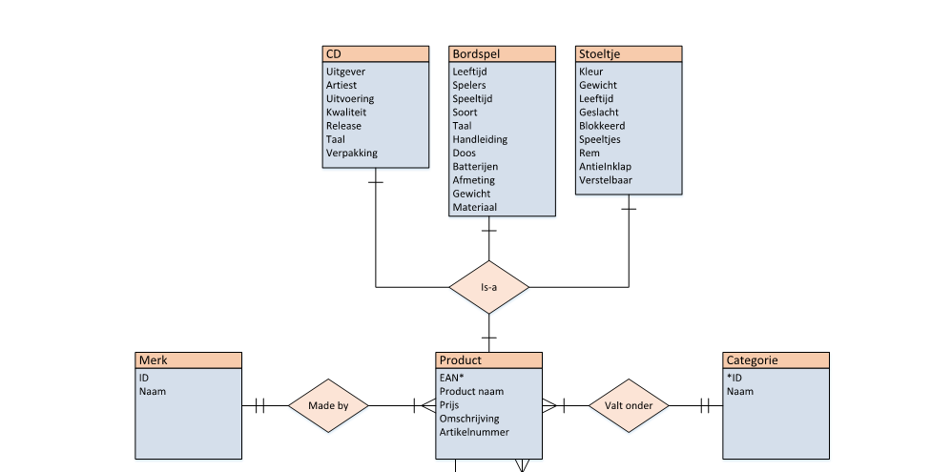
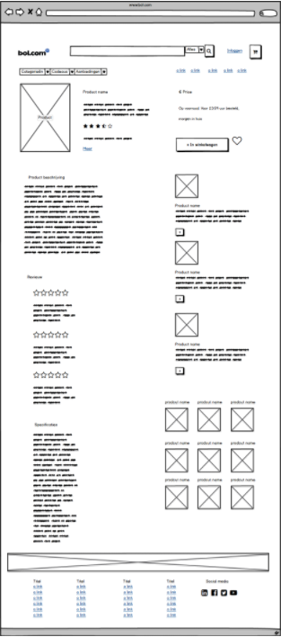
We gaan verder op de pagina waar we zijn geëindigd in Paragraaf 5.1.1. Als gebruiker hebben we nu een pagina voor ons die is ingeladen met producten doormiddel van de zoekopdracht die wij hebben uitgevoerd. Als het product naar waar we opzoek zijn in de lijst van producten staat klikken we hierop. De gegevens van het product worden geladen vanuit de database zoals hiernaast is weergegeven(Figuur 23).
Wanneer alle gegevens geladen zijn van het product naar keuze word er een pagina weergegeven waarin alle informatie
staat wat betreft het product (Figuur 24).
Figuur 23 Product detail gedeelte ERD
Dit is een van de scenario’s om de details te bekijken van een product dit scenario en alternatieven hiervan staan beschreven in use case specificatie Product detail pagina bekijken (Figuur 25).
Figuur 24 Product details bol.com

Figuur 25 Use case specificatie product details
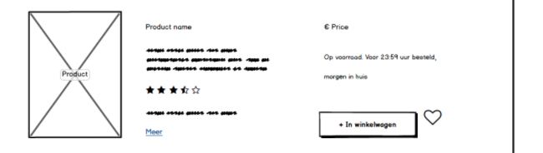

6.1.3 Product toevoegen aan winkelwagen

We hebben als gebruiker het product gevonden dat wij willen gaan kopen op bol.com. Om dit product toe te voegen aan onze winkelwagen volgen we eerst de stappen van de vorige 2 paragrafen. Als we deze stappen gevolgd hebben komen we uit op de product detail pagina van het product. Om het product hierna aan onze winkelwagen toe te voegen drukken we op de knop waar op staat toevoegen aan winkel wagen zoals hiernaast zichtbaar is(Figuur 26). Het toevoegen van een product kan op verschillende manieren dit scenario en de alternatieven hiervan staan beschreven in de
use case specificatie Product toevoegen aan
winkelwagen (Figuur 27).
Figuur 26 product toevoegen bol.com
Figuur 27 Product specificatie product toevoegen aan winkelwagen

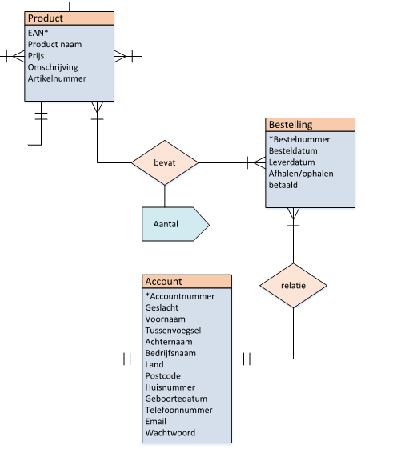
6.1.4 Aankoop betalen
Figuur 28 Bestelling gedeelte ERD
Om de aankoop volledig te maken zullen de producten betaald moeten worden. Wanneer de winkelwagen alle producten bevat die nodig zijn “Verder naar bestellen” hier word je door een menu genomen om alle informatie voor je bestelling te selecteren zoals je bezorg adres, welke betaalmethode en de bezorgtijd. De bestelling word natuurlijk voor u klaar gemaakt maar word ook opgeslagen in de Database hoe dat er uitziet zie je hiernaast (Figuur 28).
Figure 29 Bestelling gedeelte ERD

6.2 Registreren
Figuur 29 Hoofdpagina bol.com registreren

Om als gebruiker een aankoop te doen op bol.com heeft de gebruiker een account nodig voor de webshop.
Als gebruiker begint u op de hoofdpagina van bol.com zoals hij hiernaast is weergegeven (Figuur 29).
Om een account te registreren klik je op inloggen rechtsboven in de pagina.

U komt terecht op de pagina hier rechts (Figuur 30). Wanneer u de informatie invult die gevraagd word aan de rechterkant. U vult hierna persoonlijke gegevens(Figuur 31.) in die worden toegevoegd aan de database alle verschillende gegevens kunt u zien in de afbeelding hieronder(Figuur 32). In dit gedeelte van de database worden alle accounts bijgehouden voor later gebruik.
Figuur 30 Registreren account pagina
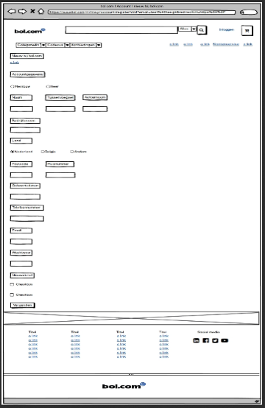
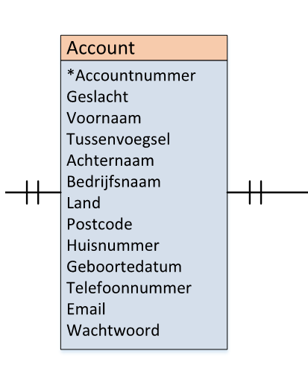
Figure 31 Registreren pagina

Figuur 32 account gedeelte ERD

6.3 Account beheren

Een account op bol.com is heel persoonlijk en bevat belangrijke informatie die je niet gedeeld wilt hebben met andere mensen. Deze informatie moet natuurlijk wel altijd kloppen om de juist bestelling te ontvangen. Hier rechts ziet u hoe de account pagina eruit ziet van bol.com(Figuur 33). Op deze pagina kunt u persoonlijke gegevens verander zoals voornaam, achternaam, factuuradres, bezorgadres etc. Hier kunt u ook het wachtwoord van het account veranderen of bijv. het emailadres. Verder kunt u bekijken wat u laatste bestelling waren en welke facturen er nog open staan. Deze onderdelen zijn met elkaar gekoppeld in de database zoals zichtbaar is hieronder(Figuur X) 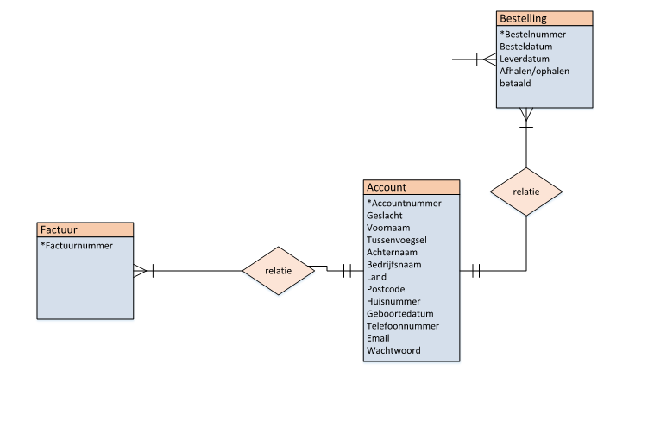
Figuur 33 Account details pagina
Figuur 34 Account gedeelte ERD

6.4 Review schrijven
Figuur 35 Revieuw product pagina

Om als gebruiker te weten wat andere vinden van een product dat je wilt kopen is belangrijk bij de aankoop. Om een review te schrijven over een product dat u gekocht heeft kan je onder alle reviews die er al staan klikken op review schrijven (Figuur 35). Hierna kan je plus en min punten geven over het product, het aantal sterren dat je het product geeft en de naam waaronder je de review wilt schrijven. De reden dat je een naam moet geven voor de review is omdat deze review niet gekoppeld is aan je account zoals alt te zien is hieronder (Figuur 36). 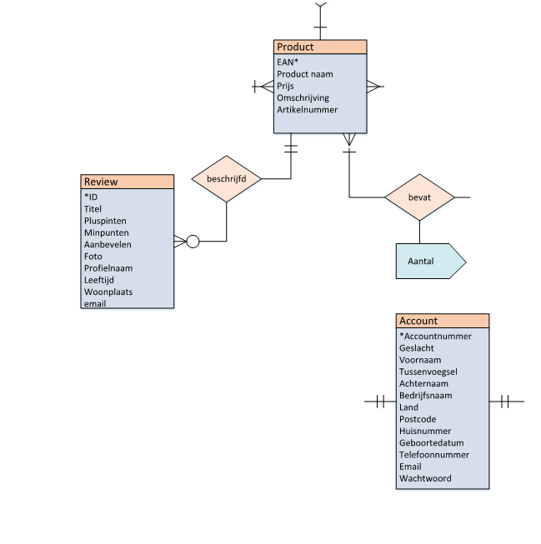
Figuur 36 revieuw gedeelte ERD
Figuur 37 live chat pagina

6.5 Live chatten

Als je als klant problemen hebt met een product dat je hebt gekocht of met een bestelling die nog moet komen. Je kan altijd terecht bij de klantenservice om met de mensen van bol.com te chatten over je problemen beginnen we op de pagina van de klantenservice ( Figuur 37). Als je op deze pagina bent word je gekoppeld aan een van de medewerkers van bol.com om met deze persoon te praten gebruik je de balk onder de grote tekst vlak(de rode pijl.). de medewerker zal antwoorden op de vragen die je hebt en je zo goed mogelijk helpen tot waar de grenzen liggen.

7. Samenvatting

Bij het reverse engineeren gaat het erom dat men erachter komt wat de gestelde eisen en verwachtingen van het systeem waren en hoe men hierin tot stand is gekomen. Door middel van het reverse engineeren komt er een goed beeld naar voren hoe het ontwikkel proces van bol.com eruit gezien zou kunnen hebben.
Zo geven de wireframes uit hoofdstuk 4 een goed visueel beeld van wat de ontwikkelaars voor handen gehad zouden kunnen hebben tijdens het maken van de website zelf. Het use case diagram uit hoofdstuk 4 laat zien welke functionaliteiten er aan de webshop van bol.com gesteld zijn. De use case specificaties die daarna uitgewerkt zijn geven per functionaliteit weer waar deze aan moeten voldoen, welke mogelijke alternatieve scenario’s er zijn en wat het resultaat is van de functionaliteit. Het ERD uit hoofdstuk 5 laat zien welke gegevens bol.com minstens nodig zal hebben in hun database om de webshop draaiende te houden. Als laatste toont hoofdstuk 6 aan door middel van een handleiding, dat de gemaakte onderdelen onderling consistent zijn.

Door middel van het reverse engineeren van bol.com hebben wij als student een beter beeld gekregen over hoe het ontwikkelen van een volledig systeem eruit zou kunnen zien. Het antwoord op de hoofdvraag: “Hoe is het systeem achter bol.com tot stand gekomen?” is door middel van meerdere stappen, die wij hebben uitgewerkt in de verslag.

Literatuur lijst

Nationaleberoepengids. (z.j.). Requirements Engineer worden: Competenties, Opleidingen, Vacatures en Salaris. Geraadpleegd op 3 januari 2018, van https://www.nationaleberoepengids.nl/Requirements_Engineer
Lucidchart. (z.j.). Wat is een ER diagram. Geraadpleegd op 5 januari 2018, van https://www.lucidchart.com/pages/nl/wat-is-een-entity-relationship-diagram

